Муниципальное казённое общеобразовательное учреждение

Сосновская средняя школа имени М.Я.Бредова

**ИНДИВИДУАЛЬНЫЙ ПРОЕКТ**

«Что такое шаровая молния и чем она опасна».

Работу выполнил:

Бегунов Владимир Александрович

ученик 10 класса

Руководитель:

Боброва Екатерина Александровна

учитель физики

с. Сосновец, 2023г.

**ОГЛАВЛЕНИЕ**

РЕФЕРАТ 3

ВВЕДЕНИЕ 4

1. ЧТО ТАКОЕ ШАРОВАЯ МОЛНИЯ? 5

2. КАК ПОЯВЛЯЕТСЯ ШАРОВАЯ МОЛНИЯ? 7

3. ЧЕМ ОПАСНА ШАРОВАЯ МОЛНИЯ? 10

4. ИНТЕРЕСНЫЕ ФАКТЫ О ШАРОВОЙ МОЛНИИ. 11

5. ПОСЛЕДСТВИЯ УДАРА ШАРОВОЙ МОЛНИИ 13

6. ПРАВИЛА БЕЗОПАСНОСТИ 15

ЗАКЛЮЧЕНИЕ 16

СПИСОК ИСПОЛЬЗУЕМЫХ ИСТОЧНИКОВ 17

**РЕФЕРАТ**

Отчет 17 с., 1 кн., 3 рис., 5 ист.

ЧТО ТАКОЕ ШАРОВАЯ МОЛНИЯ И ЧЕМ ОНА ОПАСНА?

Цель работы – выяснить, что такое шаровая молния и опасна ли она для человека.

При выполнении исследовательского проекта по физике были использованы интернет источники.

**ВВЕДЕНИЕ**

Шаровая молния – одно из интереснейших явлений природы, о котором мало кто знает что-либо. Шаровая молния может представлять опасность, и важно знать, как действовать при встрече с ней. Единой теории возникновения и протекания этого явления к настоящему времени не представлено, также существуют научные теории, которые сводят феномен к галлюцинациям. Существует множество гипотез, объясняющих явление, но ни одна из них не получила абсолютного признания в академической среде.

Гипотеза: Я предполагаю, что шаровая молния - сосредоточенные, электрическими полями грозы, космические частицы.

Цель данного исследования: выяснить, что такое шаровая молния и опасна ли она для человека.

Объект исследования: молния.

Предмет исследования: шаровая молния.

Задачи проекта:

1. познакомить с природой шаровой молнии;
2. рассмотреть краткую историю ее изучения;
3. выяснить возможность защиты человека от молнии.

Методы, используемые при написании проекта:

Теоретические - изучение научных статей, литературы по теме.

Практические - наблюдение, анализ, обобщение.

Практическое значение проекта состоит в том, что он может быть использован для развития и укрепления мотивации изучения естественнонаучных дисциплин, т.е. физики и географии, а также ОБЖ.

1. **ЧТО ТАКОЕ ШАРОВАЯ МОЛНИЯ?**

Из энциклопедии можем узнать, что:**«**Шаровая молния — редкое природное явление, выглядящее как светящееся и плавающее в воздухе образование. Единой физической теории возникновения и протекания этого явления к настоящему времени не представлено...». Какие же существуют гипотезы возникновения этого загадочного явления?

Согласно одной из версий, электромагнитная волна, образующаяся между землей и облаками, в определенный момент достигает критической амплитуды и образует шаровидный разряд газа. Иная версия заключается в том, что молния шаровая состоит из плазмы высокой плотности и содержит собственное микроволновое поле излучения. Некоторые ученые считают, что явление огненного шара — это результат фокусировки космических лучей облаками. Есть теория утверждающая, что шар — маленькая копия грозовой тучи.

Вот как это, возможно и происходит. В воздухе постоянно находятся мельчайшие пылинки. Молния может сообщить электрический заряд пылинкам в определенном участке воздуха. Одни пылинки заряжаются положительно, другие — отрицательно. В дальнейшем световом представлении длительностью до многих секунд миллионы мелких молний соединяют разноименно заряженные пылинки, создавая в воздухе образ сверкающего огненного шара – шаровую молнию. Большинство случаев данного явления зафиксировано перед грозой и во время грозы, поэтому самой актуальной считается гипотеза возникновения энергетически благоприятной среды для появления различных плазменных образований, одним из которых и является молния. Хотя этот удивительный природный объект до сих пор малоизучен, но по словам очевидцев — это шарообразный электрический сгусток со следующими параметрами:

* Величина – обычно от 10 до 20 см в диаметре;
* Цвет – в спектре свечения от голубого до оранжевого, может меняться;
* Форма – чаще всего сфера;
* Время существования – по оценкам большинства очевидцев не дольше 30 секунд;
* Температура – не установлена, но учёные предполагают, что до 1000 $℃$.

1. **КАК ПОЯВЛЯЕТСЯ ШАРОВАЯ МОЛНИЯ?**

Появляются шаровые молнии (рис.1.) внезапно, чаще всего в грозовую погоду, но бывали случаи наблюдения и в тихие безоблачные дни. Светящаяся сфера способна выплыть из облака, кроны дерева, стены здания, любого находящегося в помещении крупного предмета. Она свободно проходит сквозь любые препятствия, сжимается, чтобы просочиться через небольшие отверстия, затем расширяется. Их “поведение” непредсказуемо, траектория и скорость полета не поддается никакому объяснению. Они, словно наделенные разумом, могут огибать стоящие перед ними препятствия — деревья, здания и сооружения, а могут и “врезаться” в них. После этого столкновения могут возникать пожары. Часто шаровые молнии залетают в жилища людей.

Через открытые форточки и двери, дымоходы, трубы. Но иногда даже сквозь закрытое окно! Имеется немало свидетельств, как шаровая молния расплавляла оконное стекло, оставляя после себя идеально ровное круглое отверстие. По словам очевидцев, огненные шары появлялись из розетки! “Живут” они от одной до 12 минут. Они могут просто мгновенно исчезать, не оставляя после себя никаких следов, но могут и взрываться.

Последнее особенно опасно. Следствием этих взрывов могут быть смертельные ожоги. Также замечено, что после взрыва в воздухе остается довольно стойкий, очень неприятный запах серы. Шаровые молнии бывают разных цветов — от белого до черного, от желтого до голубого. При передвижении они часто гудят, как гудят линии электропередач высокого напряжения. Шаровая молния окружена собственным электромагнитным полем. Пролетая мимо электрической лампочки, она может индуктивно нагреть и пережечь ее спираль. Попав в проводку осветительной, радиотрансляционной или телефонной сети, она замыкает всю свою трассу на эту сеть. Поэтому во время грозы сети желательно держать заземленными, скажем, через разрядные промежутки.

Очевидцы придавали явлению множество разных видов (рис.2) — прозрачная, полупрозрачная, многоцветная, равномерно освещенная, излучающая пламя, нити или искры; а ее формы варьируются не меньше — сферы, овалы, капли, стержни или диски. Выделяют два типа шаровых молний. Первый — это молния красного цвета, спускающаяся с облака. Когда такой небесный гостинец коснется какого – ни будь предмета на земле, например, дерева, он взрывается.

**Интересно:** шаровая молния размером может быть с футбольный мяч, она умеет угрожающе шипеть и жужжать. Другой тип шаровой молнии долго путешествует вдоль земной поверхности и светится ярким белым светом. Шар притягивается к хорошим проводникам электричества и может коснуться чего угодно — земли, линии электропередачи или человека.

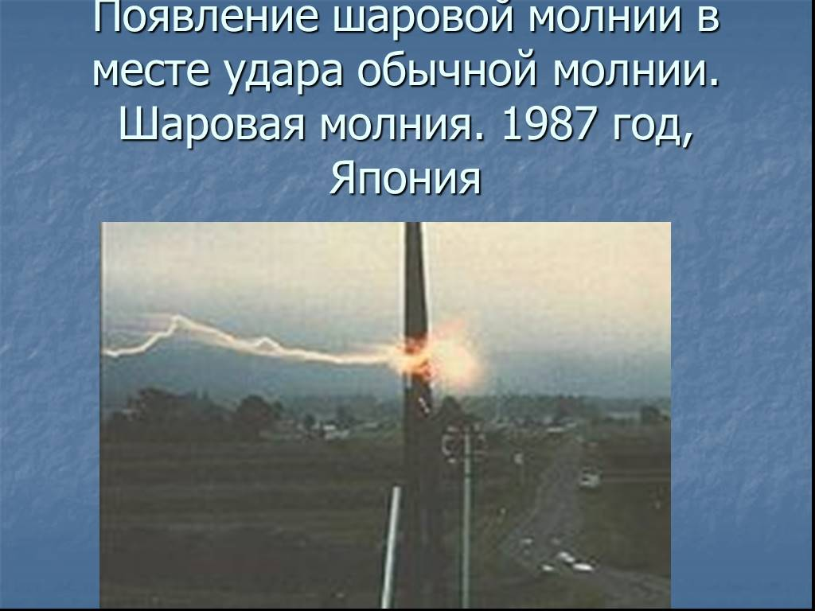

Рис. 1. – Появление шаровой молнии

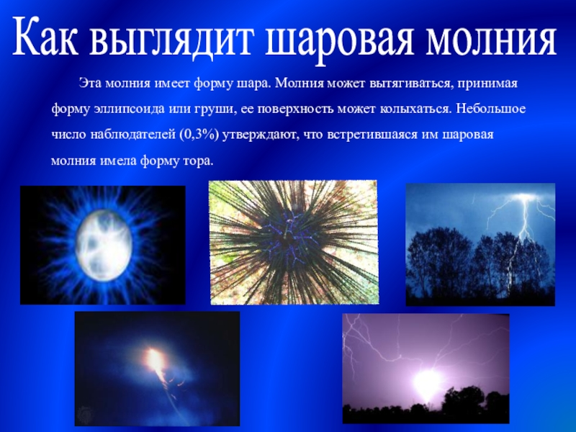

Рис. 2. – Как выглядит шаровая молния

1. **ЧЕМ ОПАСНА ШАРОВАЯ МОЛНИЯ?**

Одно из самых первых свидетельств рассказывает о “Великой Грозе”, произошедшей в церкви Иудейкам-ин-те-Мер в городе Девон, Англия, 21 октября 1638 года. Во время сильного шторма в помещение церкви влетел огромный светящийся шар, почти полностью уничтожив ее. Каменные элементы и огромный деревянные балки были отброшены на много метров в разные стороны. Очевидцы заявляли, что молний крушила все на своем пути — скамьи и стекла — она наполнила всю церковь сернистым запахом и темным густым дымом.

Известен случай, когда эта незваная гостья стала причиной разрушения сразу 20 домов, причём справилась она с этим за пару минут. Это было в 2010 году в Кузбассе, село Ваганово. Шаровая молния была одна, траектория её движения была более чем странной – в виде латинской буквы Z. Она залетала в дома и один за другим разрушала их. Тогда чудом никто не пострадал. А другой случай закончился смертью молодого парня. Это было совсем недавно в центре Львова. Шаровая молния попала в дом старинной постройки и повредила изоляцию на газовой трубе, в результате чего произошёл взрыв. Есть такое выражение, что вести себя с шаровой молнией нужно, как с бешеной собакой: ни в коем случае не убегать от неё, даже движений резких не совершать. Что же касается жилья, то его лучше всего обезопасить заранее, для чего смонтировать молниезащиту.

# **ИНТЕРЕСНЫЕ ФАКТЫ О ШАРОВОЙ МОЛНИИ.**

- Шаровая молния считается особым видом молнии, который представляет собой плывущий по воздуху светящийся огненный шар (иногда имеет вид гриба, капли или груши). Размер её обычно колеблется от 10 до 20 см, а сама она бывает голубого, оранжевого или белого тонов (хотя нередко можно увидеть и другие цвета, вплоть до чёрного), цвет при этом бывает неоднородным и нередко изменяется. Люди, которые видели, как выглядит шаровая молния, говорят о том, что внутри она состоит из небольших неподвижных деталей.

- Что касается температуры плазменного шара, то она до сих пор не определена: хотя по подсчётам учёных она должна составлять от 100 до 1000 градусов Цельсия, очутившиеся поблизости огненного шара люди жара от него не почувствовали. Если он неожиданно взрывается (правда, это бывает далеко не всегда), вся находящаяся неподалёку жидкость испаряется, а стекло и металл плавятся.

- Существовать огненный шар способен довольно длительное время, а при перемещении – неожиданно поменять направление, при этом он даже может на несколько минут повиснуть в воздухе, после чего резко, на скорости от 8 до 10 м/с уйти в сторону.

- Возникает шаровая молния в основном во время грозы, но также были зафиксированы неоднократные случаи её появления и в солнечную погоду. Появляется она обычно в единственном экземпляре (по крайней мере, современная наука другого не зафиксировала), и нередко самым неожиданным образом: она может спуститься с туч, появиться в воздухе или выплыть из-за столба или дереве. Для неё не составляет труда проникнуть в закрытое пространство: известны случаи её появления из розеток, телевизора и даже в кабинах пилотов.

- Было зафиксировано немало случаев постоянного возникновения шаровой молнии на одном и том же месте. Так, в небольшом городке под Псковом существует Чёртова поляна, на которой из-под земли периодически выскакивает шаровая молния черного цвета (появляться здесь она стала после падения Тунгусского метеорита). Её постоянное возникновение в одном и том же месте дало возможность учёным попытаться зафиксировать это появление при помощи датчиков, правда, безуспешно: все они были расплавлены во время передвижения шаровой молнии по поляне.

# **ПОСЛЕДСТВИЯ УДАРА ШАРОВОЙ МОЛНИИ**

Удар молнии опасен прежде всего для самолетов, поскольку может нарушить радиосвязь, работу техники и привести к аварии. Молния, попавшая в дерево или здание, приводит к пожарам и сильным разрушениям. Если на ее пути окажется человек, последствия чаще всего трагичные — сильные ожоги или смерть.

Человек, выживший после удара молнии, считается счастливчиком. Но это очень сомнительное счастье — последствия ожога шаровой молнией (Рис.3.) для организма будут печальными. Случалось, после такого «везения» люди теряли память, речь, слух и зрение. Особенно сильно от электрического тока страдает нервная система.

Совсем иначе ведет себя шаровая молния. От ее появления не спасет даже молниеотвод. Она действует избирательно: из нескольких стоящих рядом людей одному может причинить сильный вред и даже убить, а другому — нет. Она способна расплавить монеты в кошельке, не повредив бумажных денег.

Проходя через человеческое тело, шаровая молния может не оставить следов на коже, а сжечь все внутренности. От соприкосновения с ней на теле человека остаются затейливые узоры — от цифровых символов до пейзажей местности, где произошла роковая «встреча».

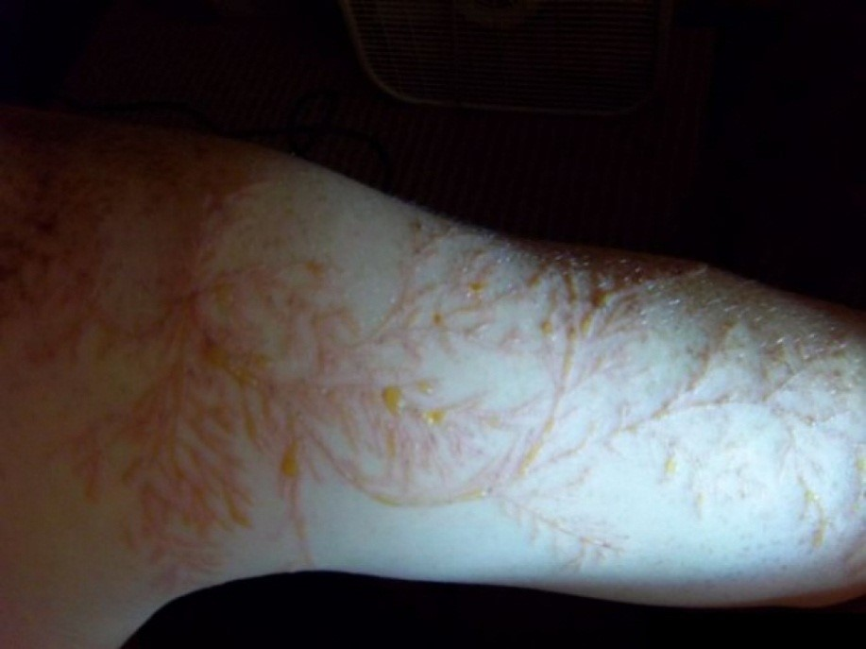

Рис. 3. – Последствия шаровой молнии

Именно такое странное поведение светящегося электрического шара вызывает у некоторых ученых подозрения и предположения — а что, если это разумная жизнь? Уж слишком непредсказуемо она действует, к тому же часто после ее появления на открытых территориях появлялись знаменитые круги на полях. Но прямых доказательств таким гипотезам пока нет.

# **ПРАВИЛА БЕЗОПАСНОСТИ ПРИ ВСТРЕЧЕ С ШАРОВОЙ МОЛНИЕЙ**

**1**. Не бегите от шаровой молнии — это может создать ток воздуха, который потянет ее за вами.

**2**. Старайтесь медленно отойти с пути шаровой молнии и вообще держитесь от нее подальше, но не поворачивайтесь к ней спиной, а все время внимательно следите за ней.

**3**. Шаровые молнии часто движутся с потоками воздуха. Держитесь наветренной стороны молнии. В комнатах старайтесь не оказаться на пути сквозняков (обычный путь сквозняков — между открытыми дверями, окнами и дымоходом).

**4**. Не хватайте шаровую молнию руками — это может не только уничтожить ее, но и лишить вас возможности впоследствии рассказать об этом интересном и редком (шаровую молнию видит — и то лишь раз в жизни — всего один из тридцати — пятидесяти человек) явлении вашим друзьям.

**5**. Не касайтесь шаровой молнии никакими предметами — палками, проводами, шестами и т. п. Не кидайте в нее камнями, мячами и т. п. Это может вызвать последствия, о которых говорилось в предыдущем пункте.

При поражении человека молнией — линейной или шаровой — его следует перенести в теплое, сухое помещение со свежим воздухом, накрыть легким теплым одеялом, начать делать искусственное дыхание и немедленно вызвать скорую медицинскую помощь или врача.

# **ЗАКЛЮЧЕНИЕ**

Несмотря на то, что явление шаровой молнии вызывает большой интерес на протяжении длительного времени, серьезное его рассмотрение стало возможным лишь сравнительно недавно, после долгих анализов и полученных результатов большого количества наблюдений.

Фактически лишь теперь возникает наука о шаровой молнии – явлении, оставшемся загадкой во время бурного развития других областей науки.

Изучение природы этого загадочного явления позволит использовать полученные знания в различных областях человеческой деятельности.

**СПИСОК ИСПОЛЬЗУЕМЫХ ИСТОЧНИКОВ**

1. <https://infourok.ru/proekt-na-temu-sharovaya-molniya-3709468.html>
2. <https://obuchonok.ru/т>
3. <https://inbalashikha.ru/news/bezopasnost/kak-nuzhno-vesti-sebya-vo-vremya-grozy>
4. <https://www.pinterest.com/pin/582653270531045203/>
5. <https://vsegda-pomnim.com/neobychnye-javlenija/3641-sharovaja-molnija-48-foto.html>